1. **ТЕХНИЧЕСКОЕ ЗАДАНИЕ**

**1. Предмет договора, краткое наименование предмета закупки:** Оказание услуг по перевозки грузов автомобильным транспортом на 2025 г. (город Новосибирск – город Кемерово)

**2. Срок и условия оплаты:** в безналичной форме, в российских рублях, авансовый платеж не предусмотрен, оплата в сроки по договору.

**3. Требования к предмету закупки:**

**3.1.** Для оказания услуг по договору применяются а/м, грузоподъемностью от 1,5 тн до 7,0 тн, оборудованные рефрижераторными установками, вместимость фургона от 8 до 16 паллетомест.

**3.2**. Каждый автомобиль должен иметь действующий акт о санитарной обработке.

**3.3**. Водитель автомобиля должен иметь действующую санитарную книжку.

**3.4.** Фургон автомобиля должен быть чистым, без посторонних запахов.

**3.5.** Планируемое количество рейсов на период договора*:

*является ориентировочным и может изменяться в зависимости от потребностей Заказчика.

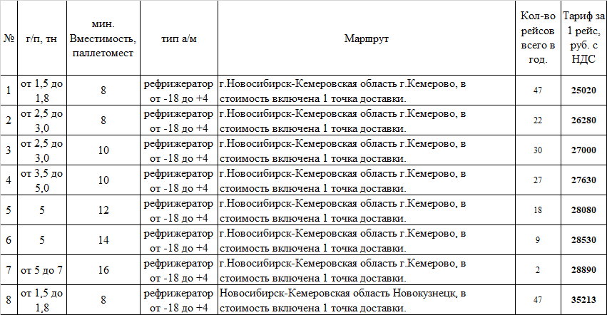

**5. Срок исполнения:** с даты заключения договора по 31 декабря 2025 года.

**6. Место погрузки: ООО «Агрофирма Ариант», г.Новосибирск, ул. Игарская, 56**